**教学服务平台教师教学日历填写操作说明**

**登录**

**网址：**[**http://jxfw.usst.edu.cn/fwpt/login.action?self=1**](http://jxfw.usst.edu.cn/fwpt/login.action?self=1)

**用户名：教师职工号**

**密码：学校信息门户密码**

**业务导航**

**教师服务/教学日历填报**

**点击“我要办理”**

**填写日历**

**填写完成整个学期的教学日历**

**点击“保存”**

**点击“提交”**

**一、登录**

教学服务平台地址：<http://jxfw.usst.edu.cn/fwpt/view/index.action>

用户名：教师职工号

密码：数字化校园密码

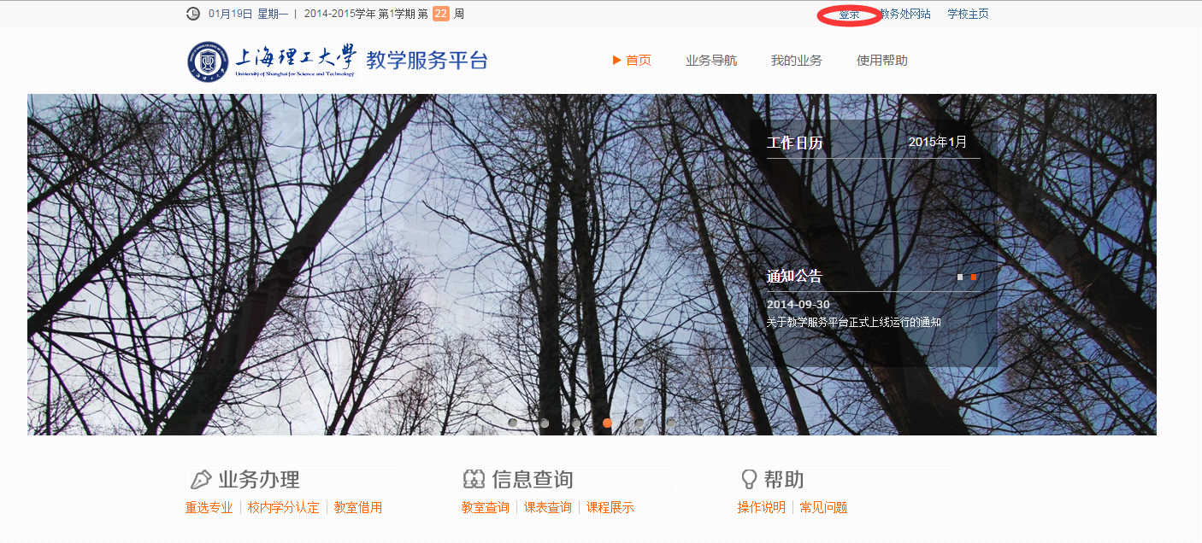

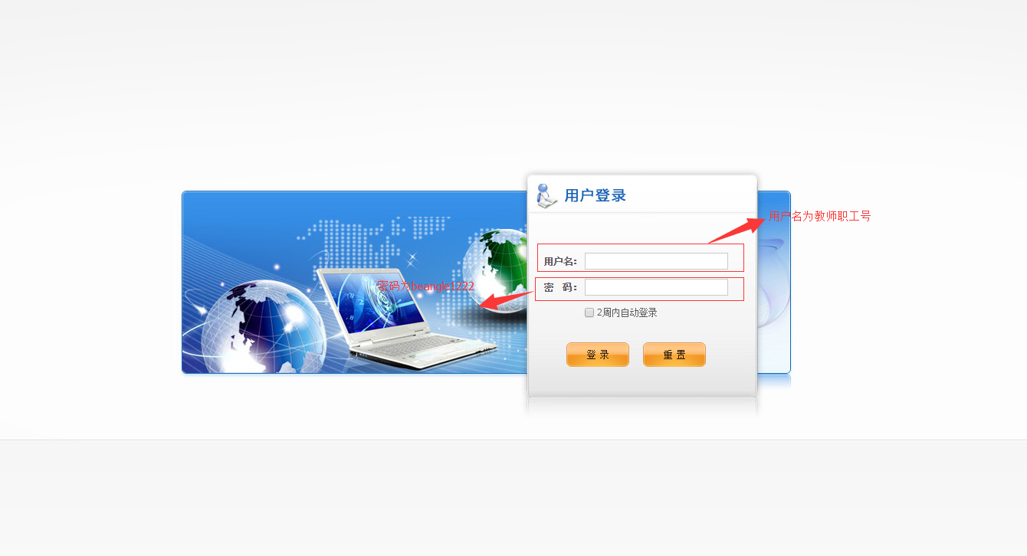

**二、教学日历填报业务流程**

1.点击“业务导航”

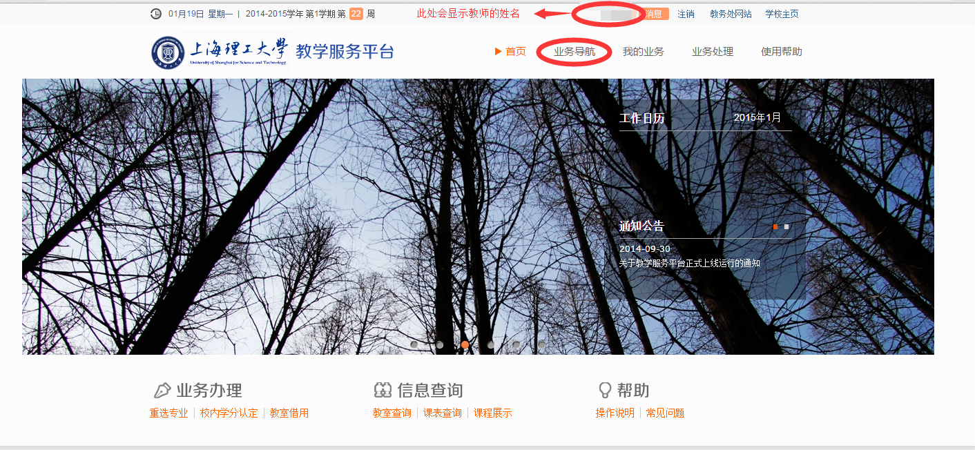

2.点击“教师业务——教学日历填报”



3.点击“我要办理”

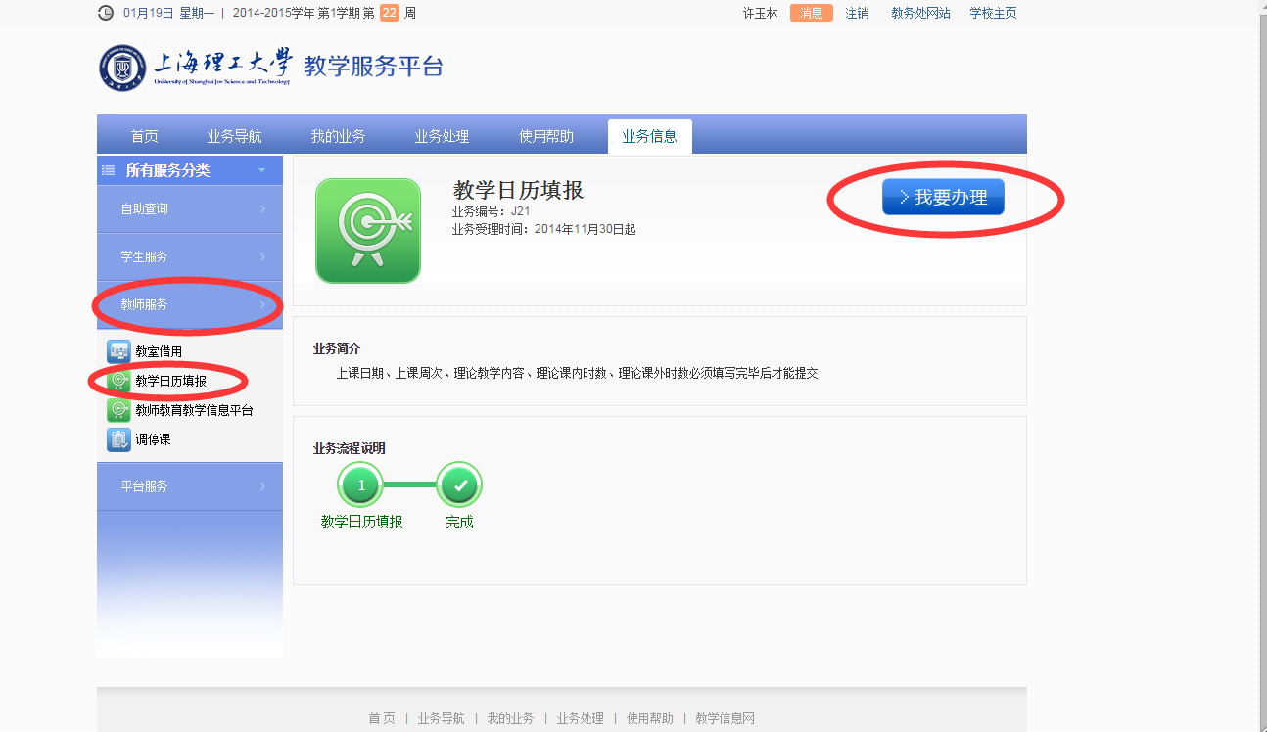

4.点击“填写日历”

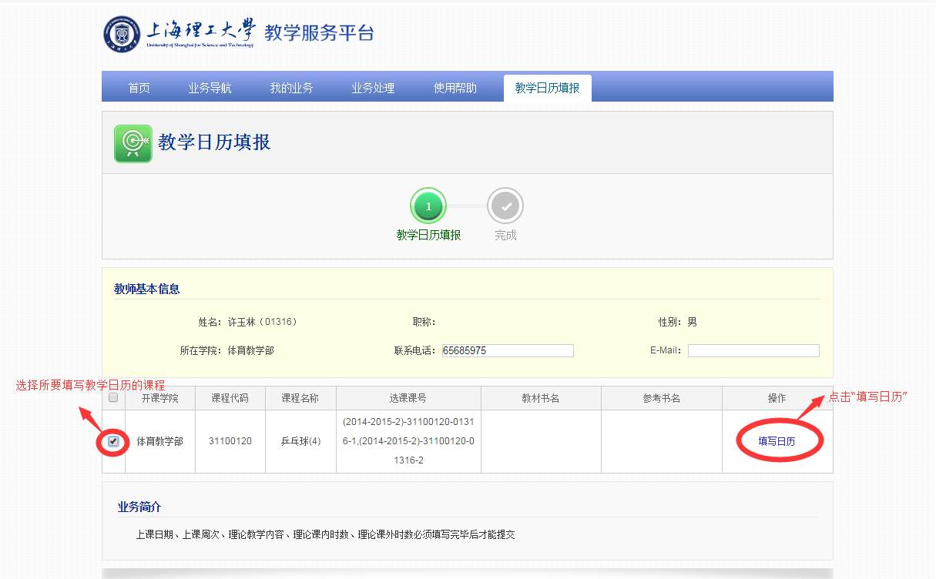

5.填写日历

（1）在系统上直接填写

注： 日期、周次、课程内容、课内时数、课外实数、授课教师为必填项，空缺将无法提交；其他课程要求、课内时数、课外时数非必填项，可根据课程实际情况进行填写

每学日历根据本课程开课周数自动生成额定上课周数，如系统删除自身生成的行数，减少填写安排上课周数，将无法提交。根据课程情况自行新增周数将不会影响提交操作。

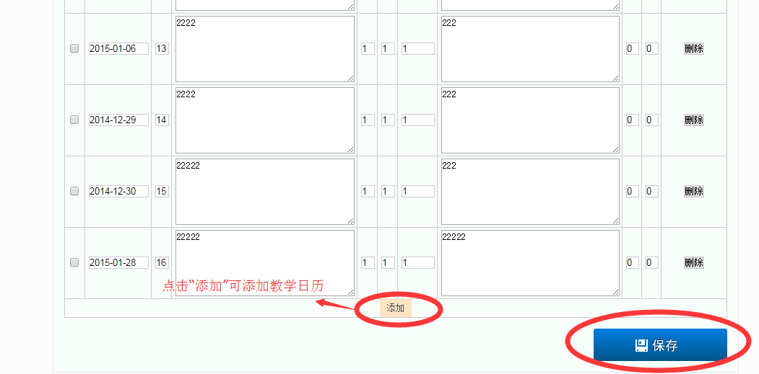

（2）下载模板进行导入

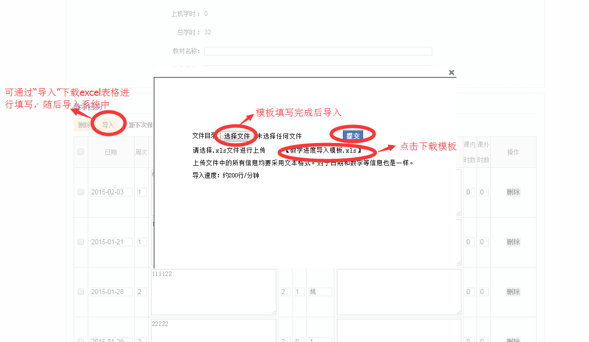

6．填写完教学日历后，点击“保存”

注：教学日历填报过程中可随时进行保存，保存后可进行修改

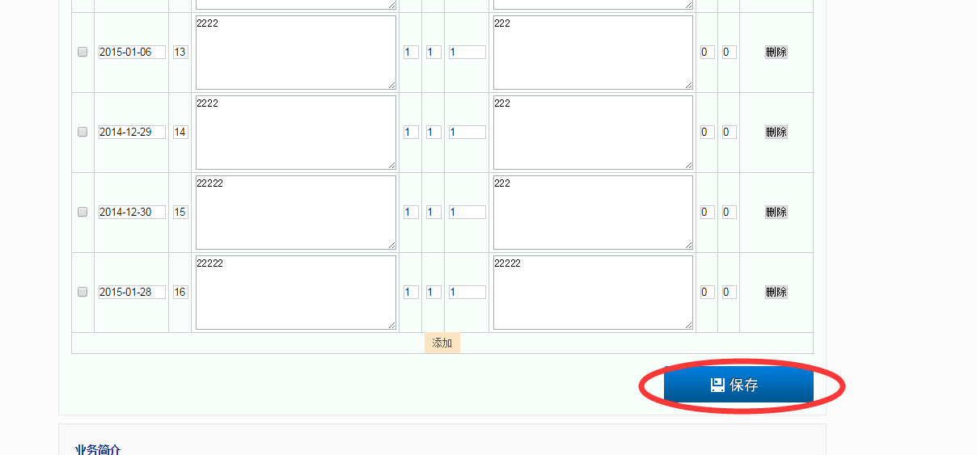

自动保存功能——系统每隔3分钟就会进行自动保存

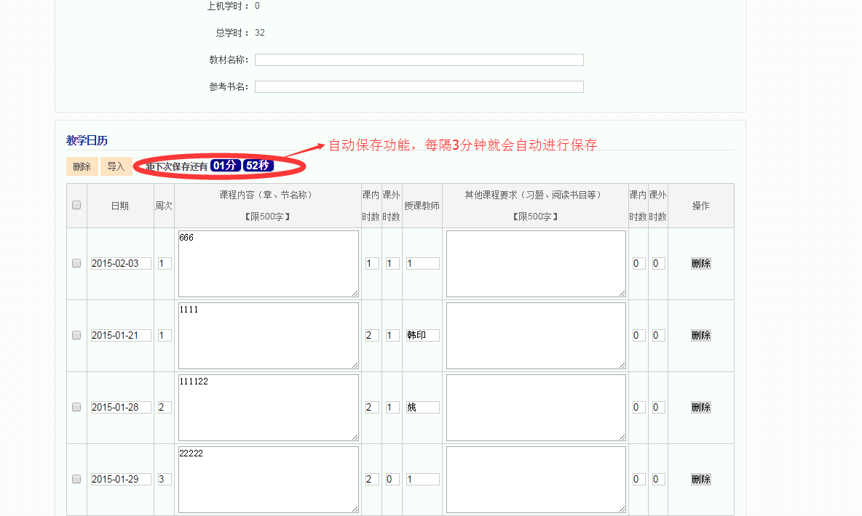

7．本学期的所有教学日历完成后才能进行提交，若老师有多门课程的教学日历，可选择已经填写完的教学日历进行选择性的提交

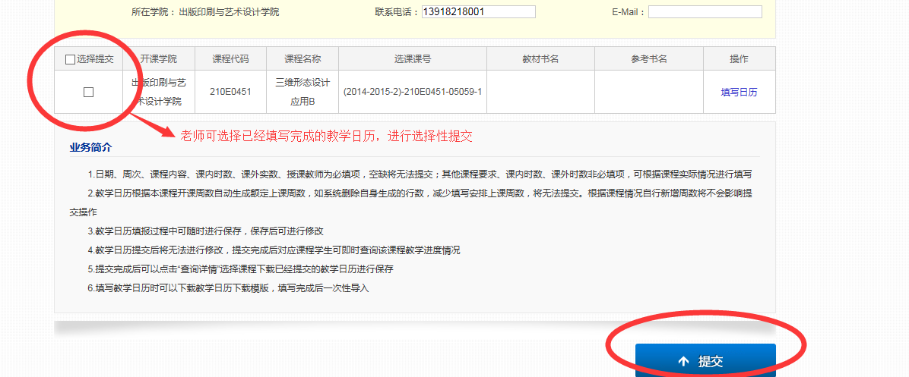

**8．**提交完成后可以点击“查询详情”选择课程下载已经提交的教学日历进行保存

